**5.2.1 Valjanje**

**1. Osnovni pojmi**

V načelu je valjanje postopno ali kontinuirno stiskanje materiala med vrtečimi se valjastimi. ali koničnimi orodji; je postopek kontinuiranega preoblikovanja obdelovanca med dvema enako se vrtečima valjema (slika 9). Pri tem se višina obdelovanca zmanjša od ho na hi, poveča se njegova dolžina, ob določenih pogojih pa tudi širina.

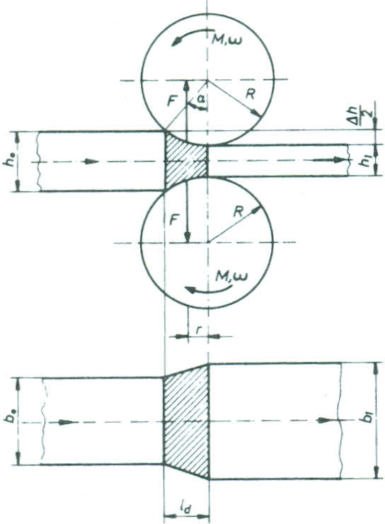

Slika 9. Veličine pri procesu valjanja

Področje uporabe valjanja je zelo široko. Največ ga uporabljajo v metalurških podjetjih za izdelavo pločevin in profilov, v strojništvu pa je znano valjanje navojev, gladilno valjanje, kovaško valjanje, uvaljanje gravur in napisov in podobno.

**2. Vzdolžno valjanje**:

 

Valjanje pločevine Valjanje profilov

**3. Kovaško valjanje:**



**4. Hladno valjanje utornih profilov in zobnikov:**

 

Nasproti frezanju imajo postopki hladnega valjanja profilov naslednje prednosti:   
- večja trdnost valjanega profila,   
- prihranek na materialu,   
- velika storilnost pri valjanju,   
- boljša površina bokov profila,   
- velika natančnost.

Zaradi utrjanja materiala med preoblikovanjem pa ni mogoče uporabljati vseh   
materialov.

**5. Valjanje obročev in kolutov**



**5. Valjanje navojev**

Navoje na vijakih najkvalitetneje izdelamo s postopkom hladnega valjanja. Po valjanju ima namreč vijak veliko geometrijsko natančnost in majhno hrapavost navoja, vlakna so neprekinjena, zaradi hladne deformacije pa se je navoj zelo ugodno utrdil (slika 15), medtem ko -je ostalo jedro mehkejše in s tem bolj žilavo.



Glede na obliko orodij delimo postopke valjanja v dve skupini, valjanje z ravnimi čeljustmi (slika 13 - I), z valjastirni navojnimi koluti (slika 13 - II) in konkavnimi čeljustmi (slika 14).

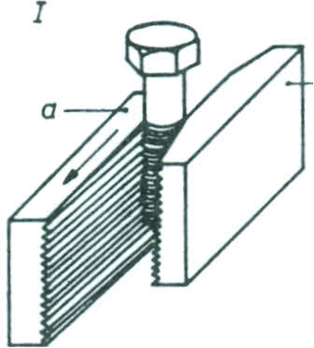 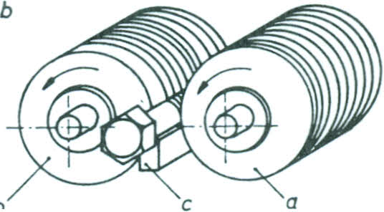

Slika 13. Valjanje navojev z ravnimi čeljustmi (I) in z valjastimi navojnimi koluti (II), (a - gibljivo orodje, b - fiksno orodje, c - podlaga)

 

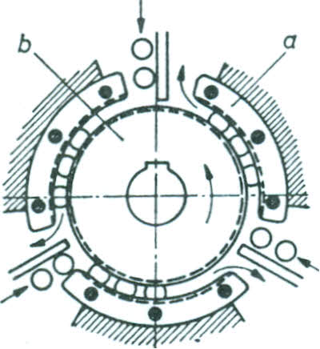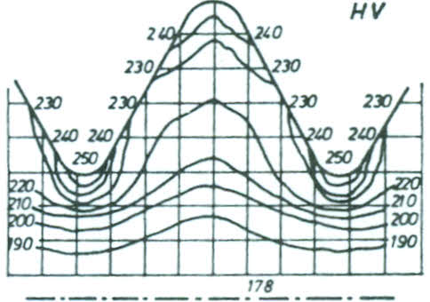

Slika 14. Orodje s konkavnimi čeljustmi (a - konkavna čeljust, b - vrtljiv valjasti navojni kolut)

Slika 15. Trdota po prerezu navoja vijaka M 10 iz Č. 1220, trdota jedra je enaka trdoti pred deformacijo HV = 170

Profil navoja je vrezan v orodje in nagnjen za kot φ, ki ga izračunamo iz pogoja:

$$\tan{φ=\frac{2h}{π\left(d-d_{1}\right)}}$$

h - korak navaja [mm], d - zunanji premer navoja [mm], di - notranji premer navoja [mm].

**6. Valjanje stopničastih rotacijskih teles**



**7. GladiIno valjanje**

Gladiino valjanje je postopek fine obdelave površin obdelovancev s plastično deformacijo. Pri tem se poprej stružene ali brušene površine utrdijo in dosežejo veliko manjše hrapavosti.

Pri valjanju se premeri obdelovancev nekoliko zmanjšajo in to približno za velikost hrapavosti pred obdelavo. Kvaliteta površine je odvisna od njenega stanja pred valjanjem in od časa valjanja.

Brez posebnih težav se da doseči Rmax = 1 μm oziroma hrapavosti, ki so 15- do 30-krat manjše od onih pred valjanjem.

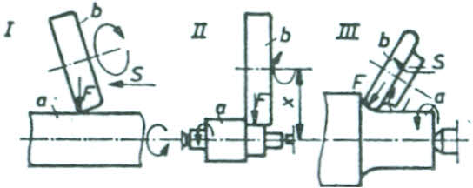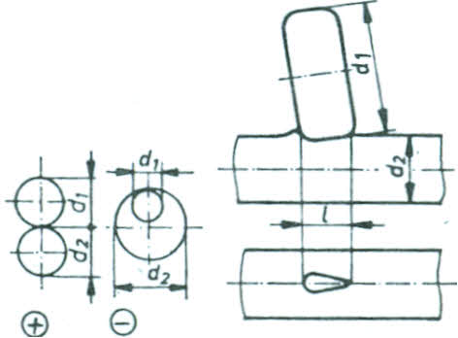

Slika 16. Glavni načini gladilnega valjanja (a - obdelovanec, b - orodje, s - pomik, 1 - glajenje površin, II - valjanje na natančno mero, utrjevalno valjanje)

Pri teh preoblikovalnih postopkih se pojavljajo tudi znatne sile. Zaradi tega in pa zaradi potrebe po veliki geometrijski natančnosti moramo uporabljati posebne in dovolj toge stroje.

Uporabnost gladilnega valjanja je mnogostranska, prvenstveno pa je rentabilno pri obdelavi strojnih delov, ki so močno dinamično obremenjeni in kjer želimo doseči čim manjše koeficiente drsnega trenja.